Képriport a Turista karácsonyról az Aranytízben

A BTSSZ “Rockenbauer Pál” Budapesti Túravezetők Klub 2013. december 11-én hétfőn az Aranytíz Kulturház Lovag termében évadzáró ünnepi klubnapot rendezett.
Először Dr. Négyesi Mária tartott nagyon érdekes előadást Indiáról:

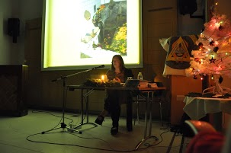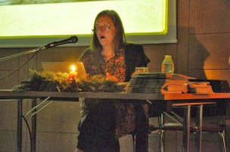

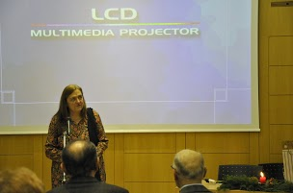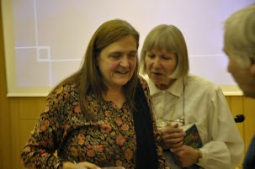

Majd Bence Éva mondta el Márai Sándor Mennyből az angyal című versét

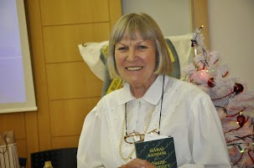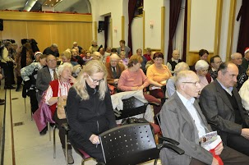

Majd karácsonyi megemlékezés, meglepetések,tombola és szeretet vendéglátás következett:

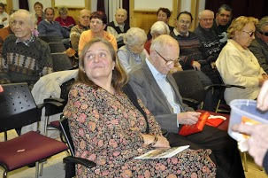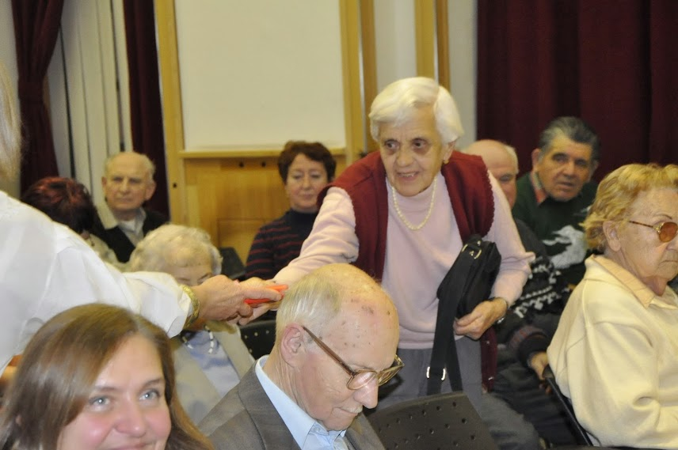

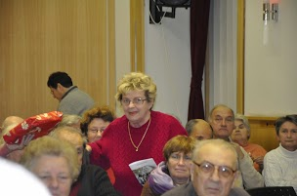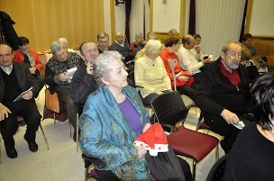

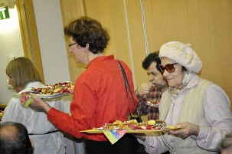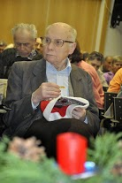

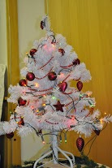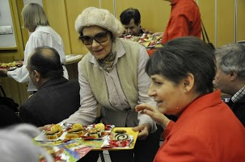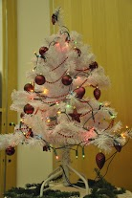

A klubnap végén Oláh Ferenc zongoraművész és Ciglényi Andrea operaénekes adott karácsonyi műsort:

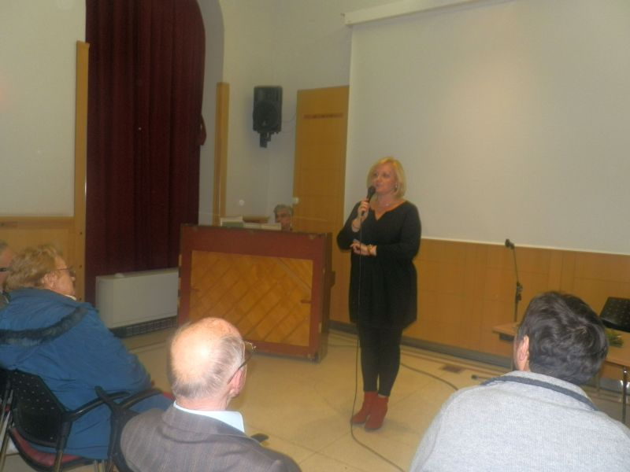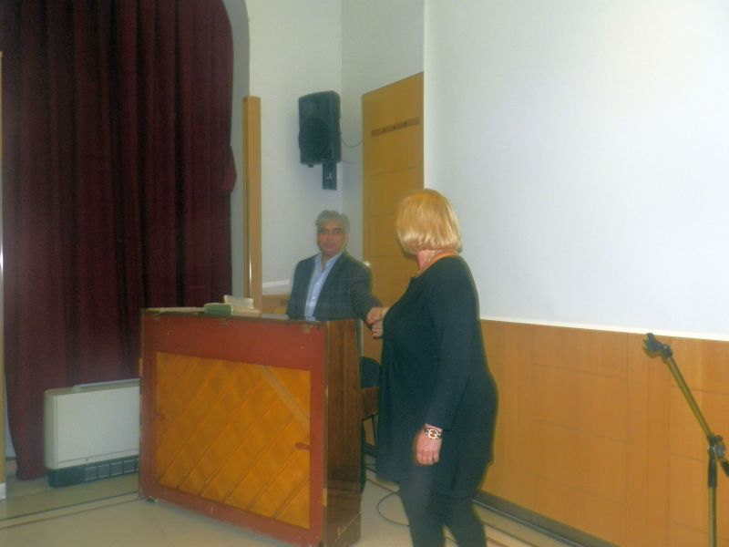

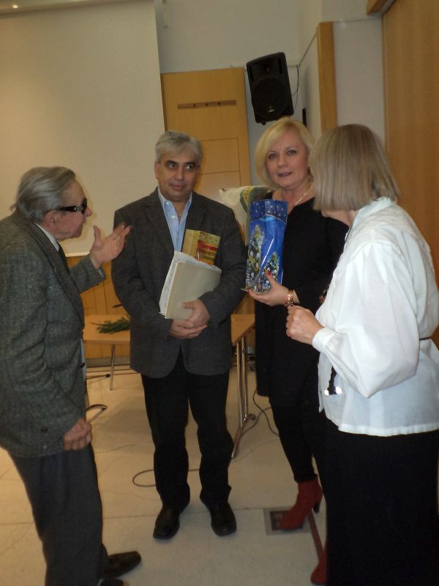

A fényképeket készítette Rozsnyai Margit fotós és Kovács Tamás

